ЗМІСТ

І. ОСНОВНІ ПОКАЗНИКИ ВИКОНАННЯ БЮДЖЕТУ 2

II. СТАН ПОГАШЕННЯ ЗАБОРГОВАНОСТІ ПО ПЛАТЕЖАХ
ДО БЮДЖЕТУ ПЕНСІЙНОГО ФОНДУ УКРАЇНИ В ОБЛАСТІ 9

ІІІ. БАЛАНС НАСЕЛЕННЯ 12

ІV. ЗАХОДИ ПО ЛЕГАЛІЗАЦІЇ ОПЛАТИ ПРАЦІ
ТА ЗАЙНЯТОСТІ НАСЕЛЕННЯ 13

V. ПРАВОВА РОБОТА 16

VI. ЗАСТОСУВАННЯ ПЕНСІЙНОГО ЗАКОНОДАВСТВА 21

VII. ОБСЛУГОВУВАННЯ ГРОМАДЯН 23

VIII. ЗВЕРНЕННЯ ГРОМАДЯН 25

IX. ВЕДЕННЯ РЕЄСТРУ ЗАСТРАХОВАНИХ ОСІБ ДЕРЖАВНОГО РЕЄСТРУ ЗАГАЛЬНООБОВ’ЯЗКОВОГО ДЕРЖАВНОГО
СОЦІАЛЬНОГО СТРАХУВАННЯ 30

X. РЕАЛІЗАЦІЯ ОСНОВНИХ НАПРЯМКІВ РОЗВИТКУ
ІНФОРМАЦІЙНИХ ТЕХНОЛОГІЙ 33

XI. РЕЗУЛЬТАТИ ВНУТРІШНЬОГО АУДИТУ ТА ІНШИХ
КОНТРОЛЬНИХ ЗАХОДІВ 35

XII. КОНТРОЛЬНО-ПЕРЕВІРОЧНА РОБОТА 37

XІII. РОБОТА З ПЕРСОНАЛОМ 40

XІV. ІНФОРМАЦІЙНО-РОЗ’ЯСНЮВАЛЬНА РОБОТА 42

XV. СТАН РОБОТИ ІЗ ЗАГАЛЬНИХ ПИТАНЬ 45
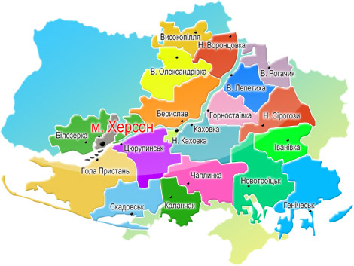
І. ОСНОВНІ ПОКАЗНИКИ ВИКОНАННЯ БЮДЖЕТУ

Херсонська область — область у південній частині України, у межах Причорноморської низовини. На північному заході межує з Миколаївською, на півночі — з Дніпропетровською, на сході — із Запорізькою областями України, на півдні з Автономною Республікою Крим. Утворена 30 березня 1944 року. Територія 28 461 км² (4,71% від території України). Херсонщина за площею має сьоме місце серед інших областей України. Чисельність наявного населення в області становить 1 043,2 тис.осіб.
В законодавчо визначені терміни та в повному обсязі в І півріччі 2018 року забезпечено фінансування пенсійних виплат 290,5 тисячам осіб. На пенсійні та інші заплановані витрати спрямовано 3854,7 млн грн. Крім того, в грудні 2017 року профінансовано 218,8 млн грн на виплату пенсій січня 2018 року.

Видатки головного управління Пенсійного фонду України
в Херсонській області за І півріччя 2018 року
Ресурсним забезпеченням пенсійних виплат стали надходження коштів до бюджету головного управління з усіх джерел фінансування в сумі 3 819,1 млн грн: з Державного бюджету України – 1 629,8 млн грн або 42,3% загальних надходжень, страхових внесків 2 189,3 млн грн – 57,7%, з яких в області надійшло 1 460,1 млн грн (табл. 1.1), у тому числі 1 443,6 млн грн – частка єдиного соціального внеску, розподілена на загальнообов’язкове державне пенсійне страхування, що складає 37,4% загальних доходів бюджету та 729,2 млн грн (19,9%) – кошти по перерозподілу з Пенсійного фонду України.

Структура доходів бюджету головного управління
Пенсійного фонду України в Херсонській області
за І півріччя 2018 року
Планові показники щодо надходження власних коштів, які адмініструє Пенсійний Фонд, за І півріччя 2018 року виконано на 107,1%, понад план залучено 1,7 млн грн.

Розподіл власних коштів, які адмініструє головне управління
Пенсійного фонду України в Херсонській області, за джерелами надходжень в І півріччі 2018 року

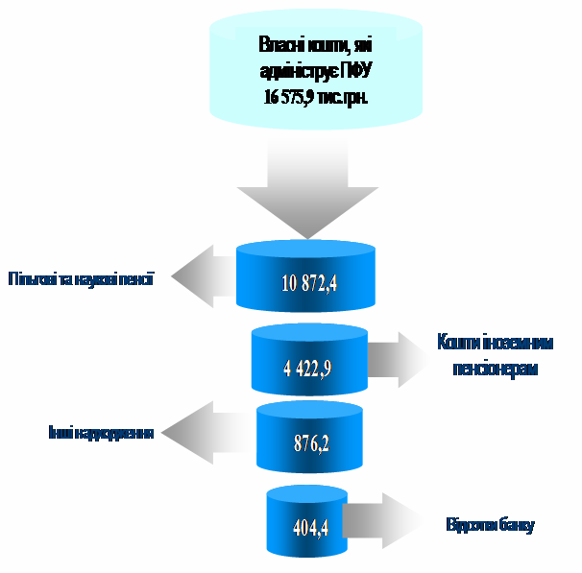
Станом на 01.07.2018 року на обліку в органах Пенсійного фонду України в Херсонській області перебуває 290 484 пенсіонерів, в т.ч. 11 347 осіб, звільнених з військової служби.

Розподіл пенсіонерів за видами та розмірами призначених пенсій
з урахуванням представників силових за І півріччя 2018 року

Середній розмір пенсійних виплат на 01.07.2018 року становить 2218,72 грн, тобто він зріс на 517,63 грн, або на 30,4% проти 01.07.2017 року (1701,09 грн),
у тому числі:
- цивільних пенсіонерів – 2147,89 грн, що на 485,59 грн, або на 29,2% більше ніж станом на 01.07.2017 року (1662,30 грн);
- представників силових структур - 3961,14 грн, що у порівнянні з відповідним періодом минулого року більше на 1297,24 грн, або на 48,7% (2663,90 грн).

Середня пенсійна виплата по Херсонській області
станом на 01.07.2016-2018 рр.
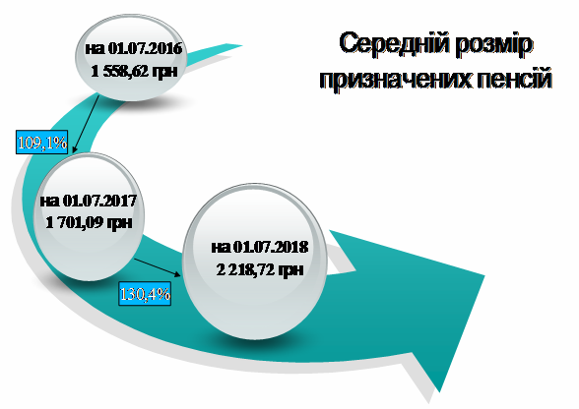
Чисельність пенсіонерів, розмір виплати яким не перевищує 1400 гривень, станом на 01.07.2018 року становить 2,8 тис. осіб або 1,0% загальної кількості пенсіонерів. 287,7 тисяч осіб, або 99,0% пенсіонерів області, отримують пенсії в розмірі вище або на рівні прожиткового мінімуму (29,1 тис.осіб 1435 грн.) – 2 231,3 грн на місяць.
Загальна потреба в коштах на пенсійні виплати за І півріччя 2018 року склала 3 713,3 млн грн (у т.ч. 218,8 млн грн січневих пенсій, виплачених у грудні 2017 року), темпи росту + 29,1% (+615,5 млн грн); на виплату пенсій особам, звільненим з військової служби та деяким іншим особам 276,5 млн грн.
Динаміка середньомісячної потреби на виплату пенсій
за І півріччя 2015-2018 рр.
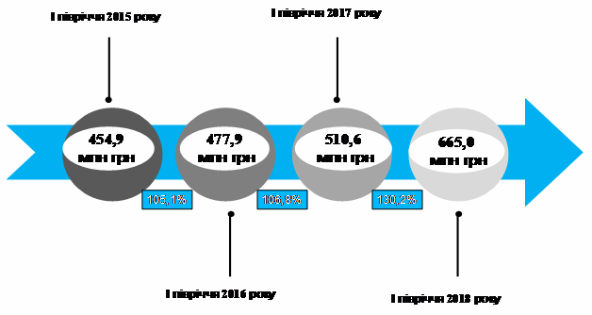
Одним з резервів раціонального використання пенсійних коштів є виплата пенсій через банківські установи.
60,0% пенсіонерів області – клієнти 21 банківської установи. З початку року 174,3 тисяч пенсіонерів області отримали в банківських установах 2 453,8 млн грн, що заощадило 31,4 млн грн адміністративних видатків.
Через поштові відділення отримують пенсійні виплати 116,2 тисячі пенсіонерів (40,0%).

Динаміка чисельності одержувачів пенсійних виплат та грошової допомоги через банківські установи (тис.осіб, %)
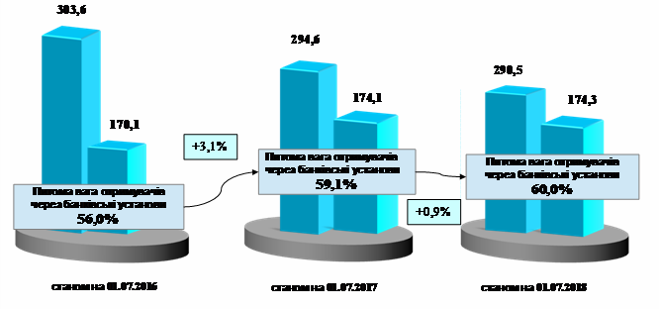Найбільшу кількість пенсіонерів обслуговує ПАТ КБ “ПриватБанк” – 96 703 осіб, або 55,5% загальної чисельності пенсіонерів, які одержують пенсії через банківські установи. Питома вага одержувачів пенсій та грошової допомоги АТ “Державний ощадний банк України” складає 26,6%, ПАТ “Райффайзен Банк Аваль” – 11,9%.
Протягом І півріччя 2018 року забезпечено фінансування коштів на виплату пенсій 131 пенсіонеру іноземних держав, які проживають на території Херсонської області, Автономної Республіки Крим та м. Севастополя. Загальна сума перерахованих коштів за І півріччя 2018 року склала 4 403,5 тис.грн.

Розподіл пенсіонерів іноземних держав
НАДХОДЖЕННЯ З ОКРЕМИХ ВИДІВ ГОСПОДАРСЬКИХ ОПЕРАЦІЙ

У І півріччі 2018 року надійшло коштів за зборами на обов’язкове державне пенсійне страхування з окремих видів господарських операцій в сумі 29 961,3 тис. грн, або 86,2% до запланованого. Темпи надходжень до аналогічного періоду минулого року склали 92,3 %, що пов'язано зі зниженням купівельної спроможності населення області.
Надходження збору, який сплачуються при набутті права власності на легкові автомобілі, що підлягають першій державній реєстрації в Україні, зменшилися в порівнянні з І півріччям 2017 року на 3 022,9 тис.грн або на 10,9%
і склали 24 712,6 тис.грн. Поряд з цим, надходження від операцій купівлі - продажу нерухомого майна збільшилися на 536,8 тис.грн або на 11,4% і склали 5 248,6 тис. грн.
В загальній сумі надходжень питома вага збору на обов’язкове державне пенсійне страхування, який сплачується при набутті права власності на легкові автомобілі, що підлягають першій державній реєстрації в Україні, становить 82,5%, від операцій купівлі - продажу нерухомого майна – 17,5% .

Структура надходжень збору за додатковими ставками
в розрізі видів надходжень
АНАЛІЗ ФОНДУ ОПЛАТИ ПРАЦІ

За даними Центрального сховища Пенсійного фонду України по Херсонській області обсяги фонду оплати праці, на який нараховується єдиний внесок, у січні – травні 2018 року склали 6 081,1 млн грн, що на 1 112,6 млн грн, або на 22,4% більше відповідного періоду 2017 року.
Загальна сума виплат, з яких єдиний соціальний внесок сплачується в області, у січні - травні 2018 року склала 5 691,6 млн грн, що на 1055,4 млн грн більше аналогічного періоду 2017 року. Темпи зростання фонду оплати праці становлять 122,8%, у тому числі по бюджетній сфері – 121,9%, в приватному секторі – 123,7%.

Динаміка фонду оплати праці, на який нараховується
та сплачується єдиний внесок в області
II. СТАН ПОГАШЕННЯ ЗАБОРГОВАНОСТІ ПО ПЛАТЕЖАХ
ДО БЮДЖЕТУ ПЕНСІЙНОГО ФОНДУ УКРАЇНИ В ОБЛАСТІ

Станом на 01 липня 2018 року загальна сума заборгованості по платежах до бюджету Пенсійного фонду України в області склала 88,5 млн грн, з якої 52,9% (46,8 млн грн) заборгованість по пільгових та наукових пенсіях та 47,1% (41,7 млн грн) - борг по страхових внесках.

Структура боргу по платежах
В загальній сумі боргу 99,9% або 88,4 млн грн обліковується за суб'єктами господарювання, що перебувають у різних стадіях банкрутства, самоліквідації та в яких відсутні активи для її погашення та 0,1% (105,8 тис.грн) - по економічно активних боржниках.
Протягом І півріччя 2018 року загальна заборгованість по платежах до Пенсійного фонду України зросла на 0,9% або на 772,9 тис.грн, в основному за рахунок невідшкодування пільгових пенсій.
Борги суб’єктів господарювання, які не перебувають в процедурах банкрутства, зменшилися на 1 022,9 тис. грн, темпи скорочення склали 79,2%.
Заборгованість лише чотирьох найбільших підприємств, які перебувають у процедурах банкрутства, складає 75,8 млн грн або 85,7% в загальній сумі боргу. Серед них: ВАТ «Херсонський бавовняний комбінат» зі структурним підрозділом (40,2 млн грн), ВАТ «Херсонські комбайни» (17,4 млн грн), ПАТ «Херсонський суднобудівний завод» (15,4 млн грн) та ПАТ «Херсонський завод карданних валів» (2,8 млн грн)
В загальній сумі недоїмки по страхових внесках 99,1% або 38,6 млн грн рахується за підприємствами, що перебувають у процедурах банкрутства, та 0,9% або 0,3 млн грн – за боржниками, які перебувають в самоліквідації, не здійснюють господарську діяльність та/або у яких відсутні активи для погашення боргу. Недоїмка по страхових внесках економічно активних боржників в області відсутня.

Структура недоїмки по страхових внесках
Найбільші суми недоїмки по страхових внесках має ВАТ «Херсонський бавовняний комбінат» (з його підрозділом) - 27,3 млн грн та ВАТ «Херсонські комбайни» - 8,9 млн грн. Недоїмка лише цих двох боржників, які перебувають
в процедурах банкрутства, складає 36,2 млн грн або 92,8% від її загальної суми.
Заборгованість з відшкодування фактичних витрат на виплату та доставку пенсій, призначених на пільгових умовах, з початку року зросла на 0,8 млн грн або на 1,7% і станом на 01 липня 2018 року склала 46,1 млн грн, з якої 94,3% (43,4 млн грн ) обліковується за підприємствами, які перебувають в процедурах банкрутства, та 5,5% (2,6 млн грн) - за суб’єктами господарювання, які самоліквідуються, не ведуть діяльність та у яких відсутні власні активи для погашення боргу.

Структура боргу з відшкодування пільгових пенсій
Заборгованість по пільгових пенсіях економічно активних боржників з початку року зросла на 14,7 тис.грн, або на 16,2% і станом на 01 липня 2018 року склала 105,8 тис.грн, або 0,2 % в загальній сумі цієї заборгованості по області. Серед найбільших дієвих боржників залишається СТОВ «Шевченко» Нововоронцовського району, борг якого зріс на 8,1 тис. грн. і склав 72,7 тис. грн та державна установа Каланчацька райдержлікарня ветеринарної медицини, борг якої виник у поточному році і на 01 липня 2018 року склав 11,0 тис грн. Заборгованість цих двох боржників складає 79,1% в загальній сумі цієї заборгованості.
Станом на 01 липня 2018 року не відшкодовано в повному обсязі різницю у розмірах пенсій науковим працівникам п'ятьма підприємствами на загальну суму 682,5 тис.грн, з якої 72,6%, або 495,2 тис.грн рахується за Державним підприємством «Центральне конструкторське бюро «Ізумруд», яке перебуває у сфері управління Державного концерну «Укроборонпром».
Заборгованість по страхових внесках та пільгових пенсіях комунальних підприємств області станом на 01 липня 2018 року складає 839,8 тис. грн, або 0,9% в загальній сумі боргу по області. Борги комунальних підприємств, які перебувають в процедурах банкрутства, становлять 87,9% (738,1 тис. грн.) в загальній сумі цієї заборгованості.
Заборгованість по платежах до Пенсійного фонду України підприємств області, які перебувають у підпорядкуванні міністерств, відомств та інших центральних органів виконавчої влади, складає 43,9 млн грн, або майже 49,6% в загальній сумі боргу по області. Найбільші суми боргу мають підприємства, які перебувають у сфері управління:
- Фонду державного майна України – 39,7 млн грн (3 боржника);
- Державного космічного агентства України - 2,2 млн грн (1 боржник);
- Державної акціонерної компанії «Хліб України» - 0,7 млн грн (2 боржника);
- Державний концерн «Укроборонпром» – 0,5 млн грн (1 боржник).
Заборгованість цих 7 підприємств складає 43,1 млн грн або 48,7% в загальній сумі боргу по області, майже вся сума боргу рахується за підприємствами, які перебувають в процедурах банкрутства.
Органами Пенсійного фонду в області спільно з органами виконавчої влади та місцевого самоврядування, фіскальної та виконавчої службами проводиться робота, спрямована на зменшення заборгованості по платежах до бюджету Пенсійного фонду України. Протягом І півріччя органами Фонду направлено 62 інформації головам райдержадміністрацій та міськвиконкомів щодо фактів несплати страхових та єдиного внесків, інших платежів до пенсійного бюджету.
За участю представників Державної фіскальної служби, Пенсійного фонду та ДВС в області проведено 13 засідань міжвідомчих робочих груп з питань виконання показників по надходженню єдиного внеску та зменшення заборгованості, на яких визначалися спільні заходи щодо погашення заборгованості. На засіданнях відповідних комісій з початку року заслухано 44 керівника підприємств-боржників, які мали заборгованість по платежах до Фонду. По виявлених фактах зростання заборгованості по платежах до Пенсійного фонду України поінформовано соціальних партнерів по 10 суб'єктах господарювання.
В результаті вжитих заходів в рахунок погашення заборгованості по страхових внесках та пільгових пенсіях з початку поточного року надійшло 345,7 тис грн, повністю розрахувалися з боргами 22 підприємства, частково – 13.
ІІІ. БАЛАНС НАСЕЛЕННЯ

За статистичними даними постійне населення області складає 1 042,5 тис.осіб, з якого 631,4 тис.осіб або 60,6% - громадяни працездатного віку.
Статус застрахованої особи мають 46,8% громадян працездатного віку,
або 295,7 тисяч, з яких:
- 253,7 тис.осіб (40,2,%)– офіційно працююче населення, з якого фізичні особи-підприємці - 45,0 тис.осіб та 17,6 тис. найманих працівників, за яких єдиний внесок сплачується до інших регіонів України;
- 42,0 тис. осіб (6,6%) – громадяни, які отримують різні види державної допомоги в центрах зайнятості, в органах соціального захисту населення та військовослужбовці строкової служби, що одержують грошове забезпечення.
Ще 180,9 тис. осіб (28,7% від працездатного населення) це: студенти професійних та вищих навчальних закладів (34,6 тис), особи, що отримують пенсійні виплати зі зниженням пенсійного віку (58,3 тис.) та власники особистих селянських господарств (88,0 тис.).
Розрахунково частка неформально зайнятого населення складає 24,5%
від загальної чисельності громадян працездатного віку, або 154,8 тис. осіб.
До цієї категорії осіб належать домогосподарки та особи, що працюють
або навчаються за межами Херсонської області та за кордоном.
IV. ЗАХОДИ ПО ЛЕГАЛІЗАЦІЇ ЗАЙНЯТОСТІ ТА
ПІДВИЩЕННЯ РІВНЯ ОПЛАТИ ПРАЦІ

Одним із основних напрямків збільшення надходжень до місцевого та пенсійного бюджетів в області залишається робота по легалізації заробітної плати та доходів населення.
За даними щомісячної звітності платників проводяться аналітичні дослідження щодо рівня оплати праці застрахованих осіб.

За статистичними даними середньомісячна заробітна плата по Херсонській області у січні – травні 2018 року зросла в порівнянні з аналогічним періодом 2017 року на 1165 грн і склала 6 502 грн. Темпи росту - 121,8%.
Мовою цифр

З метою забезпечення соціального захисту працюючих та збільшення надходжень до бюджетів усіх рівнів в області проводиться активна робота, направлена на легалізацію заробітної плати та зайнятості населення.
З цього приводу 29 травня п.р. на обласному рівні відбулася спільна нарада з питань забезпечення та попередження порушень законодавства про працю за участю представників Пенсійного фонду, ДФС та Держпраці, голів районних державних адміністрацій та міськвиконкомів, об’єднаних територіальних громад, соціальних партнерів та керівників підприємств - боржників. За результатами цієї наради видано доручення голови Херсонської обласної державної адміністрації від 01.06.2018 №79-д, в якому визначено основні напрямки роботи щодо виявлення фактів використання праці неоформлених працівників, упередження порушень законодавства про працю та погашення заборгованості зі сплати єдиного внеску.
З метою вдосконалення взаємодії органів Пенсійного фонду України в області з органами виконавчої влади та місцевого самоврядування, контролюючими структурами та соціальними партнерами з питань, пов’язаних з легалізацією заробітної плати, зайнятості населення, збільшення надходжень до бюджетів всіх рівнів у І півріччі 2018 року:
- до органів місцевого самоврядування направлено інформацію по 3728 суб’єктах господарювання, які нараховують найманим працівникам заробітну плату менше мінімальної. За ініціативи Фонду на відповідних засіданнях комісій з питань легалізації заробітної плати та доходів населення заслухано 318 керівників підприємств, де є випадки нарахування працівникам зарплати менше мінімального встановленого законодавством рівня;
- соціальним партнерам направлено інформаційні відомості стосовно виплати зарплати менше мінімальної по 983 платниках. Проведено 10 спільних нарад, на яких заслуховувалися звіти керівників та власників підприємств, які нараховують працівникам зарплату менше мінімального розміру;
- прийнято участь у 75 засіданнях та нарадах міжвідомчих робочих груп з питань забезпечення реалізації рішень, спрямованих на підвищення рівня оплати праці та дотримання норм законодавства в частині мінімальної заробітної плати;
- за матеріалами, наданими головним управлінням Фонду в області на двох засіданнях Координаційної ради з питань виявлення причин безприбуткової діяльності та прихованої зайнятості суб’єктів підприємництва при Херсонському міськвиконкомі заслухано 29 керівників, які нараховують зарплату менше мінімально встановленого законодавством розміру;
- питання дотримання законодавства про працю розглядалося на 14 засіданнях колегій райдержадміністрацій, з яких 13 відбулося у травні – червні поточного року;
- спеціалісти Фонду у складі робочих груп з питань легалізації оплати праці та зайнятості населення взяли участь у 279 рейдах, під час яких обстежено 2861 суб’єкт господарювання.

Мовою цифр
Завдяки проведеній спільній роботі кількість застрахованих осіб, яким заробітна плата нараховувалася менше мінімального розміру (за умови відпрацювання повного місяця), у травні в порівнянні з січнем 2018 року скоротилася на 5,3 тис. осіб або на 32,1%.

Чисельність працівників, що були оформлені на «неповний робочий час»
у травні поточного року скоротилася в порівнянні з груднем 2017 року на 1,0% (на 0,2 тис. осіб) і склала 17,5 тис. осіб (9,1% до загальної кількості застрахованих осіб).
Кількість робітників, які працювали за договорами цивільно-правового характеру у травні 2018 року зросла проти грудня минулого року на 9,2%
(на 604 особи) і склала 7,2 тис. осіб (3,8% до загальної кількості застрахованих осіб - 191,1 тис.осіб).
На виконання Плану заходів по виявленню фактів використання праці неоформлених працівників та за результатами аналітично–моніторингових досліджень органів Пенсійного фонду в області відомостей Реєстру застрахованих осіб у І півріччі 2018 році надано до Головного управління ДФС в області інформацію по 394 страхувальниках (по 1508 застрахованих особах) та до Головного управління Держпраці в області по 1138 страхувальниках
(по 7766 застрахованих особах), які мають ознаки можливих порушень законодавства про працю для вжиття відповідних заходів реагування.
За матеріалами органів Фонду інспекторами праці проведено 117 перевірок, у 94-х випадках (80,3% від перевірених) виявлено законодавчі порушення та відновлено страхові права 508 найманих працівників, застосовано штрафних санкцій на загальну суму 37,2 тис. грн, на 19 посадових осіб складено протоколи про адміністративні правопорушення.
Актуальні матеріали щодо необхідності оформлення трудових відносин з роботодавцем, залежності пенсійного забезпечення від страхового стажу та рівня заробітної плати, з якої сплачуються внески, висвітлюються в обласних та місцевих періодичних виданнях, на телебаченні та радіо. Із зазначених питань здійснено
399 виступів та оголошень на радіо і телебаченні, опубліковано 76 статей в пресі, проведено 144 семінари зі страхувальниками та 411 зустрічей з фізичними
особами - підприємцями і трудовими колективами підприємств області, на
веб-ресурсах розміщено 265 інформаційних матеріали, проведено 4 флешмоба.
Мовою цифр
За результатами діяльності робочих груп з легалізації, проведення органами Пенсійного фонду та органами ДФС роз’яснювальної роботи, з початку поточного року легалізовано 845 робочих місць, додатково надійшло єдиного внеску в сумі 436,9 тис.грн. Загальна кількість застрахованих осіб у травні в порівнянні з січнем зросла на 6,4 тис. осіб або на 3,5% і склала 191,1 тис. осіб.
V. ПРАВОВА РОБОТА

У І півріччя поточного року продовжувалася робота по реалізації завдань, спрямованих на удосконалення правової роботи, визначених постановами правління Пенсійного фонду України від 01 липня 2014 року № 12-1
«Деякі питання організації правової роботи в органах Пенсійного фонду України» та від 22 липня 2016 року № 17-2 «Про стан організації правової роботи в органах Пенсійного фонду України».
Проведеним аналізом правової роботи встановлені наступні результати.

Аналіз позовної роботи щодо відшкодування
заборгованості в розрізі видів боргу

З метою стягнення коштів на погашення заборгованості до бюджету Фонду протягом І півріччя 2018 року направлено до суду 56 адміністративних позовів на суму 1813,9 тис.грн. З урахуванням 37 не закінчених проваджень на суму 964,0 тис.грн на початок 2018 року, судом на користь органів Фонду задоволено 41 позовна заява на суму 750,9 тис.грн, 20 позовів на суму 512,0 тис.грн. залишено без розгляду у зв’язку з несплатою судового збору, решта позовів перебуває на розгляді. Середній відсоток охоплення наявних сум боргу у судовому порядку по області становить 99,9%, торік цей показник становив 99,4%.
Надійшло коштів за наслідками позовної роботи протягом січня – червня поточного року – 114,6 тис.грн. Аналогічний показник торік становив 15,8 тис.грн.
Станом на 01.07.2018 сума заборгованості з відшкодування пільгових пенсій, виплачених за списками № 1 та № 2 становить 3 480,0 тис.грн, у тому числі забезпечено рішеннями судів, що перебувають на виконанні в органах ДВС на початок 2018 року, у сумі 1 919,9 тис.грн. Головним управлінням Фонду протягом І півріччя поточного року подано 46 адміністративних позовів на суму 1367,2 тис.грн, судом задоволено 33 позови на суму 362,2 тис.грн, 20 позовів на суму 512,0 тис.грн. залишено без розгляду у зв’язку з несплатою судового збору, решта позовів перебуває на розгляді. Надійшло коштів на виконання судових рішень по зазначеній категорії справ 100,5 тис.грн. Позовною роботою охоплено 99,8%.
Сума боргу, що підлягає відшкодуванню в судовому порядку з переплат пенсій, становить 1 875,4 тис.грн, з них забезпечено рішеннями судів, що перебувають на виконанні в органах ДВС на початок 2018 року у сумі 1 035,4 тис.грн. Крім того, не закінчено 6 проваджень на суму 623,4 тис.грн. Протягом І півріччя поточного року подано 6 позовів на суму 228,1 тис.грн. Судом задоволено 4 позови на суму131,9 тис.грн. Погашено заборгованість за наслідками позовної роботи - 12,9 тис.грн. Позовною роботою охоплено 100%.
В судовому порядку стягувались витрати на виплату пенсій науковим працівникам, 4 позови на загальну суму 217,5 тис. грн., задоволено судом та передано в органи ДВС 3 на суму 201,0 тис.грн. Позовною роботою охоплено 100% боргу даної категорії.
Окрім того, у І півріччі поточного року в судовому порядку стягувалось з ПрАТ «Європейський Страховий Союз» страхове відшкодування у розмірі 51220,00 грн. Господарським судом м.Києва позов головного управління Фонду задоволено, виконавчий лист передано до органів ДВС для примусового стягнення.

Щодо роботи стосовно підприємств, які підпадають під дію
Закону України «Про відновлення платоспроможності
боржника або визнання його банкрутом».

На обліку в управліннях Фонду в області обліковується 35 підприємств,
що перебувають на різних стадіях банкрутства, із заборгованістю у сумі 91 674,9 тис. грн. Кредиторські вимоги заявлено по 34 боржниках на суму 87 983,4 тис. грн, визнано кредиторські вимоги органів Пенсійного фонду України області по 29 підприємствах на суму 86 356,2 тис.грн.
В рахунок погашення кредиторських вимог протягом січня – червня поточного року кошти надійшли у сумі 73,1 тис.грн.
З загальної кількості підприємств, щодо яких порушено справу про відновлення платоспроможності боржника або визнання його банкрутом, 13 знаходиться в стадії розпорядження майном (борг – 3 020,3 тис.грн або 3% від загальної суми боргу), 4 - знаходяться у процедурі санації (3 247,8 тис.грн або 4% від загальної суми боргу) та відносно 18 відкрито ліквідаційну процедуру (85 406,8 грн або 93%).

Протягом І півріччя поточного року ліквідовано банкрута Обласне комунальне медико - фармацевтичне підприємство «Херсоноблфармація», списано борг в сумі 137,8 тис. грн.

Співпраця з органами державної виконавчої служби

Протягом І півріччя поточного року примусовому виконанню підлягало 1 510 виконавчих документів на загальну суму 12 830,7 тис.грн (у тому числі повторно переданих 413 документів на суму 1 922,0 тис.грн). Всього фактично виконано - 39 на суму 108,1 тис.грн. Надійшло на рахунки органів Фонду 130,5 тис.грн.
Органами Фонду області разом з державними виконавцями проведено 10 спільних нарад, здійснено 192 ознайомлення з матеріалами виконавчих проваджень. Виявлено одне порушення (відмова у відкритті виконавчого провадження), дія державного виконавця була оскаржена. Скаргу задоволено, виконавче провадження відкрито.
Станом на 01.07.2018 в органах ДВС на примусовому виконанні перебуває 1 069 документів на суму 11 320,3 тис.грн, з них зупинено виконання
250 документів на суму 6 741,9 тис.грн, що становить 60% від загальної суми залишку.
За актами звірення залишки виконавчих документів становлять:
- 796 судових рішень про стягнення коштів в інтересах органів Пенсійного фонду на суму 10 484,2 тис.грн;
- 254 вимоги про сплату боргу на суму 631,4 тис.грн;
- 17 рішень органів Пенсійного фонду України про накладення штрафів і нарахування пені на суму 202,8 тис.грн;
- 2 постанови про адміністративні правопорушення на суму 1,9 тис.грн.
Відповідно до актів звірення станом на 01.07.2018 на виконанні в органах ДВС області відсутні документи, за якими закінчився 6-місячний термін виконання.
Протягом І півріччя поточного року державним виконавцем в порядку ст. 75 Закону України «Про виконавче провадження» за невиконання рішення суду без поважних причин, у встановлений строк, накладено 39 штрафів на суму 204,0тис. грн, всі штрафи оскаржені до суду. Скасовано в результаті оскарження 4 штрафи на суму 20,4 тис.грн. Решта перебувають на розгляді.
Крім того, державними виконавцями винесено 3 постанови про стягнення виконавчого збору на суму 44,7 тис.грн, скасовано в результаті оскарження одну постанову у сумі 14,9 тис.грн, решта постанов перебуває в суді на оскарженні.

Аналіз розгляду питань щодо призначення та виплати
пенсій в судовому порядку

Протягом І півріччя поточного року забезпечено представлення інтересів органів Фонду в судах першої інстанції у 395 справах з питань пенсійного забезпечення. Зокрема, найчастіше предметом розгляду було: позови з перерахунку пенсій військовослужбовцям (226 справ), з призначення та виплати довічного утримання суддям у відставці (26 справ), з призначення пенсій на пільгових умовах (18 справ), позови щодо призначення (перерахунку) пенсії державних службовців (14 справ), поновлення (призначення) і виплата пенсій особам, які виїхали на постійне місце проживання за межі України (33 справи) та 35 заяв про встановлення фактів, що мають юридичне значення. У І півріччі 2018 року з’явилася нова категорія судових спорів - позови щодо поновлення виплати внутрішньо переміщеним особам (9 справ).
Громадянами до суду подано 40 заяв про встановлення фактів, що мають юридичне значення та 350 позовів з питань пенсійного забезпечення, із яких задоволено 328 позов. Найбільший відсоток рішень, винесених не на користь органів Фонду судом І інстанції, у справах про пенсійне забезпечення суддів у відставці - 100% та військовослужбовців – 100%.
Оскаржено до апеляційного суду 326 рішень, винесені не на користь органів Фонду.
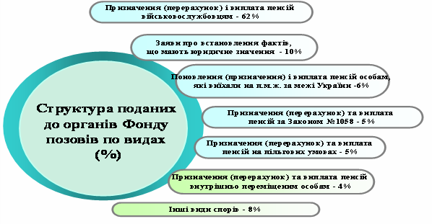
На розгляді в апеляційному суді станом на 01.07.2018 перебуває
8,9 тис. справ на загальну суму 9,5 млн грн (97,1% категорія справ – «діти війни»), в суді касаційної інстанції - 23 справи.
Здійснено виплати по рішенням суду на загальну суму 3754,4 тис. грн
(у тому числі матеріальної шкоди):
- призначення (перерахунок) пенсій за Законом України
«Про загальнообов'язкове державне пенсійне страхування» - 190,2 тис.грн;
- призначення (перерахунок) пенсій прокурорам – 171,0 тис.грн;
- призначення (перерахунок) пенсій державним службовцям – 254,7 тис.грн;
- призначення (перерахунок) пенсій на пільгових умовах – 238,8 тис.грн;
- призначення (перерахунок) пенсій військовослужбовцям – 1 635,8 тис.грн;
- призначення та виплата грошового утримання суддям у відставці – 97,3 тис.грн;
- призначення (перерахунок) пенсій «чорнобильцям» - 27,1 тис.грн;
- поновлення (призначення) і виплата пенсій особам, які виїхали на постійне місце проживання за межі України – 1 016,0 тис.грн;
- поновлення виплати пенсії внутрішньо переміщеним особам – 123,5 тис.грн.

Закупівля товарів, послуг за державні кошти.

Проведено моніторинг організації та проведення процедур закупівель для забезпечення потреб органів Пенсійного фонду України в області.
В цілому органами Фонду в області з січня – червня поточного року укладено 189 договорів на загальну суму 46 565,5 тис.грн та продовжено дію 8 багаторічних договорів на суму 81 тис.грн.
Щодо допорогових закупівель.
Протягом І півріччя поточного року укладено 176 договорів на суму 1937,7 тис.грн, з них в електронній системі закупівель проведено 4 допорогові процедури, за результатами завершених процедур укладено 4 договори на загальну суму 426,0 тис.грн. В цілому по області проведення допорогових закупівель з використанням електронної системи дозволили зекономити кошти на суму 32,2 тис.грн або 7,0% від очікуваної вартості закупівлі. Предметом закупівлі було: послуги з прибирання прибудинкової території та послуги із заправки, відновлення картриджів до лазерних принтерів, технічного обслуговування
і ремонту комп'ютерної техніки.
Щодо закупівель відповідно до Закону України «Про публічні закупівлі».
Протягом І півріччя поточного року проведено 11 процедур закупівлі,
з них 6 процедур відкритих торгів. Предметом закупівлі було послуги поштові, енергія електрична, теплова енергія для опалення приміщень головного управління, бензин, офісне устаткування, комп’ютерна техніка. За наслідками проведення закупівель укладено 13 договорів на загальну суму 44,6 млн грн. Проведення електронного аукціону дозволило зекономити 263,6 тис.грн або 9,4% від очікуваної вартості закупівлі.

Інші напрямки правової роботи.

Укомплектування наявних вакантних посад юридичних служб органів Пенсійного фонду області здійснюється із додержанням законодавства про працю та Закону України «Про державну службу».
З лютого поточного року в головному правлінні Фонду утворено юридичне управління, що має в своєму складі відділ організації правової роботи; відділ представництва інтересів Фонду в судах та інших органах та сектор з організації державних закупівель.
Введено 27 штатних одиниць, фактично працює 24 особи, вакантними є 3 посади. 19 осіб здобули повну вищу юридичну освіту та 5 мають базову юридичну освіту.
Представники юридичного управління головного управління Фонду прийняли участь у засіданнях комісії з питань підтвердження стажу роботи на посадах, що дають право на призначення пенсії на пільгових умовах або вислугу років, на яких розглянуто 64 заяви громадян, з них 61 - задоволено. Крім того, прийнято участь у засіданнях комісії щодо розгляду скарг громадян на рішення органів Фонду щодо пенсійного забезпечення, на яких розглянуто 6 заяв, з них 4 - задоволено.
З лютого поточного року при головному управлінні Фонду функціонує робоча група з вирішення питань щодо доцільності оскарження рішень, які винесені не на користь головного управління Фонду, та направлення позовних матеріалів до суду. Протягом лютого – червня поточного року проведено 128 засідань вищезазначеної комісії.
VI. ЗАСТОСУВАННЯ ПЕНСІЙНОГО ЗАКОНОДАВСТВА

Станом на 01 липня 2018 року на обліку перебуває 290 484 одержувачів пенсій та допомог за рахунок коштів Пенсійного фонду України (в тому числі 11 347 - одержувачі пенсій - військовослужбовці), 46 216 осіб значаться як працюючі.
Із загального числа пенсіонерів одержують пенсію за віком – 232 195 осіб, пенсію по інвалідності - 26 142 осіб (в тому числі 568 військовослужбовці), у разі втрати годувальника - 13 558 осіб (в тому числі 2158 - військовослужбовці),
за вислугу років - 16 206 особи (в тому числі 8621 - військовослужбовці), соціальні пенсії - 2 303 осіб, довічне утримання суддів - 80 осіб.
З 01 березня 2018 року проведено перерахунки пенсій 163 працівникам льотно-випробного складу цивільної авіації. Середнє підвищення - 1677,80 грн.
З 01 квітня 2018 проведено автоматичний масовий перерахунок пенсій відповідно до абзацу 5 частини 2 статті 42 Закону України “Про загальнообов'язкове державне пенсійне страхування”, в результаті автоматично перераховано 61220 пенсійних справ: по стажу - 60877, по стажу та зарплаті - 343.
За результатами перерахунку 18,5 тис. пенсійних справ потребує проведення індивідуально-масового перерахунку (кандидати). Станом на 01.07.2018 проаналізовано 10,4 пенсійних справ (або 56%), як наслідок: розмір пенсії перераховано 5 тис. осіб, право на проведення перерахунків відсутнє або недоцільне у 5289 випадках.
З 01.07.2018 проведено автоматичний масовий перерахунок пенсій у зв’язку зі зміною прожиткового мінімуму (1435,00), в результаті автоматично перераховано 30047 пенсійних справ.
На виконання постанови Уряду від 21.02.2018 № 103 “Про перерахунок пенсій особам, які звільнені з військової служби та деяким іншим категоріям осіб” головним управлінням Пенсійного фонду України в Херсонській області перераховано пенсій 11200 особам з числа колишніх військовослужбовців та працівників органів внутрішніх справ. Середній розмір підвищення по перерахованих пенсіях складає 1407,43 грн.
Середній розмір пенсії по області становить 2218,72 грн, що на 524,42 грн,
або 30,9% вище минулорічного показника та перевищив прожитковий мінімум для непрацездатних осіб на 52,8%.
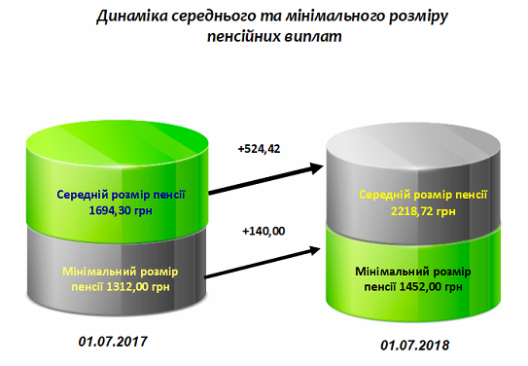

Реалізація прав внутрішньо переміщених осіб
станом на 01.07.2018
На виконання постанови Кабінету Міністрів України від 08.06.2016 № 365 “Деякі питання здійснення соціальних виплат внутрішньо переміщеним особам” спеціалісти Фонду приймають участь у робочих групах для перевірки фактичного місця проживання/перебування внутрішньо переміщених осіб та засіданні Комісій з питань призначення (відновлення) соціальних виплат внутрішньо переміщеним особам.
VII. ОБСЛУГОВУВАННЯ ГРОМАДЯН

Робота з обслуговування громадян в головному управлінні Фонду проводиться з додержанням вимог Конституції України, Закону України
"Про звернення громадян", Закону України “Про загальнообов'язкове державне пенсійне страхування”, постанови правління Пенсійного фонду України від 30.07.2015 №13-1 "Про організацію прийому та обслуговування осіб, які звертаються до органів Пенсійного фонду України” (зі змінами), постанови Кабінету Міністрів України від 12.08.2009 № 898 „Про взаємодію органів виконавчої влади та державної установи „Урядовий контактний центр”
(зі змінами).
Прийом та обслуговування громадян у всіх відділах головного управління здійснюється за принципом «єдиного вікна». Протягом 6 місяців поточного року в залах прийому надано 163425 послуг, з яких 52895 - Херсонським відділом Фонду, що складає 32,37% від загальної кількості.
Найбільша питома вага полягає на послуги з питань пенсійного забезпечення — 125563 або 76,8%. Переважна більшість з них, а саме: 44951 (27,5%) - це консультації та роз'яснення з питань пенсійного забезпечення, надання інформації з бази даних пенсіонерів та з матеріалів пенсійних справ.
Протягом звітного періоду спеціалістами відділів та секторів обслуговування громадян видано 29225 довідок різного характеру, що складає 17,6% від загальної кількості послуг (у тому числі 389 довідок про наявний трудовий стаж для призначення державної соціальної допомоги відповідно до постанови КМУ від 27.12.2017 № 1098 ); прийнято 8301 заява на перерахунок пенсій, 3876 заяв нового призначення; оформлено 6825 анкет на виготовлення пенсійних посвідчень, видано - 6810.
Опрацьовано 6237 пакетів документів на виплату допомоги на поховання пенсіонерів, у 1623 осіб прийнято документи для виплати недоотриманої пенсії
у зв'язку зі смертю пенсіонера.
В рамках проекту “Майбутні пенсіонери” сформовано 1200 макетів пенсійних справ. Найбільша кількість, 196 (або 16,3%), підготовлено спеціалістами Херсонського сервісного центру, 177 справ (або 14,8%) спеціалістами Новокаховського відділу. В Скадовському відділ сформовано 99 макетів (8,25%), по 82 (6,8%) - в Каховському та Н. Сірогозькому відділі.
Головним управлінням фонду розпочато роботу щодо прийому пакету документів майбутніх пенсіонерів на віддаленому робочому місці з подальшим шифруванням за допомогою ЕЦП з подальшою передачею засобами електронного зв'язку на відпрацювання до сервісних центрів головного управління Фонду. Так, протягом травня поточного року здійснено прийом та передачу 17 пакетів документів.
Одним з основних напрямків діяльності органів Фонду є дистанційне обслуговування громадян. Найбільш популярні - консультативні послуги за допомогою телефонних “гарячих” ліній. За звітний період спеціалістами прийнято 12723 дзвінка. Переважна кількість дзвінків надходила з питань щодо відпрацювання наданих документів на призначення або перерахунок пенсії, умов призначення нових пенсій та перерахунків пенсії з 01.10.2017 та 01.07.2018.
Під час виїзних прийомів спеціалістами Фонду постійно проводиться відвідування осіб з обмеженими фізичними можливостями, інвалідів, осіб, яким виповнилося 80 і більше років. Протягом звітного періоду за місцем проживання відвідано 1222 особи.
Продовжується роз'яснювальна робота спеціалістів Фонду і у складі мобільних офісів. Протягом 6 місяців поточного року здійснено 95 виїздів до
114 населених пунктів, прийнято 500 осіб.
Спеціалістами відділу методології та організації роботи з обслуговування громадян протягом січня - червня розглянуто та підготовлено відповіді на
1414 звернень громадян.
У рамках адміністративно-територіальної реформи на території Херсонської області станом на 01.07.2018 зареєстровано 28 об'єднаних територіальних громад (охоплено 24), з якими укладено угоди про співпрацю шляхом надання консультативних послуг спеціалістами Фонду на віддалених робочих місцях. Так, в об'єднаних територіальних громадах створено
36 робочих місця. Ще 16 робочих місць створено в сільських та селищних радах. Тобто, вже в 52 населених пунктах області громадяни можуть отримати пенсійні послуги безпосередньо за місцем проживання.
На відділених робочих місцях спеціалістами Фонду надано 4410 послуг, майже половина з яких має інформаційний характер.
VIII. ЗВЕРНЕННЯ ГРОМАДЯН

Робота із зверненнями громадян в головному управлінні Пенсійного фонду України в Херсонській області спрямована на забезпечення прав громадян на звернення, створення належних умов для реалізації цього права відповідно до Закону України “Про звернення громадян” та інших нормативних актів з цих питань.
Протягом січня-червня 2018 року до органів Фонду надійшло
5 137 звернень громадян (Табл. 8.1), з них:
- на особистих прийомах керівників – 2 175 (42,3% від загальної кількості):
- на виїзних прийомах – 1 457 (28,4%);
- через вищі органи влади - 198 (3,9%);
- від заявників - 515 (10%);
- з Державної установи «Урядовий контактний центр» - 792 (15,4%).
Порівняно з аналогічним періодом 2017 року загальна кількість звернень
у поточному році зменшилась на 22 та становить 99,6% від рівня попереднього року.
У 11 випадках заявники звертались повторно, що на 1 звернення менше ніж за аналогічний період попереднього року, та складає менш ніж 0,2% від загальної кількості звернень. Два звернення розглянуті на засіданні відповідної комісії за участю заявників. Крім того, надійшло 7 дублетних звернень, що дорівнює кількості дублетних звернень у 2017 році. Колективні звернення з початку року не надходили.
Слід відзначити, що з числа розглянутих повторних звернень, заявникам пенсія призначена відповідно до вимог чинного законодавства, про що їх було повідомлено. Проте, вони залишаються незадоволеними і продовжують звертатися до органів Фонду та вищих органів влади. Або заявники відразу звертаються до кількох інстанцій з однаковим зверненням, проте, воно надходить на розгляд до головного управління. Кількість таких випадків підтверджується наявністю дублетних звернень.
Порівняно з минулим роком зменшилась кількість усних звернень, отриманих на особистих прийомах керівників (на 812) та на виїзних прийомах
(на 100).
Одночасно зросла кількість письмових звернень, що отримані від вищих органів влади (на 62 звернення), а також від заявників (на 275). До такого збільшення призвели масові звернення громадян від пенсіонерів за вислугу років внутрішніх справ, які піднімають питання проведення перерахунку їх пенсій з урахуванням грошового забезпечення поліцейських, яке визначене Законом України «Про Національну поліцію». Крім того, у першому півріччі 2018 року спостерігалась тенденція надходження значної кількості звернень стосовно осучаснення пенсій після реалізації пенсійної реформи, що відбулась наприкінці 2017 року. Найбільша кількість звернень надходила на початку року, в травні та червні місяцях чисельність звернень з подібними питаннями знизилась.
Слід також відзначити, що зростає чисельність користувачів Веб-порталу електронних послуг Пенсійного фонду України. Як наслідок, значно збільшується кількість звернень, які надсилаються саме через Веб-портал. Переважна кількість таких заявників ще не досягла пенсійного віку та зверталась за підготовкою довідок, виписок, а також щодо надання роз’яснень чинного пенсійного законодавства.
З початку поточного року основна частина звернень надходила від громадян, що отримують пенсію за віком. Кількість звернень за цією категорією перевищує 75,4% від загальної кількості звернень (від 5 137). Чисельність звернень від вказаної категорії громадян зменшилась на 209 одиниць порівняно з минулим роком та становить 95%. Крім того, зменшилась кількість звернень від державних службовців (на 34 або 82% від рівня попереднього року) та пенсіонерів-дітей війни (на 49 або 87%) (Табл. 8.2). Одночасно, у поточному році частіше звертались військовослужбовці (на 165 або 444%), одержувачі пенсії по інвалідності (на 6 або 123%), учасники війни (на 38 або 173%) та ін.
Протягом першого півріччя поточного року найбільша частина громадян зверталась стосовно: призначення та перерахунку пенсій (1 801 звернення 35,1% від загальної кількості звернень, що менше ніж в 2017 році на 52 та складає 97% від рівня попереднього року); роз’яснення чинного пенсійного законодавства
(1 400 звернень або 27,3%, що більше ніж в 2017 році на 175 одиниць та складає 114% від рівня попереднього року); підвищення розміру пенсії (642 або 12,5%, що фактично дорівнює рівню попереднього року), та ін.
Загальна кількість письмових звернень, що отримана протягом січня-червня 2018 року становить 713, з них:
* від громадян, які надавали звернення до підвідомчими управліннями протягом січня місяця – 91;
* від громадян, які направляли звернення на адресу головного управління: 622 звернення.

Кількість письмових звернень громадян,
які надійшли до головного правління Пенсійного фонду України
в Херсонській області за І півріччя 2018 року
Звернення | І півріччя 2017 року | І півріччя 2018 року | відхилення | +,- до відповідного періоду 2017 року
Всього, в т.ч.: | 138 | 622 | 484 | 350,7%
1. Від пенсіонерів силових структур | 22 | 147 | 125 | 568,2%
2. Від інших категорій громадян: | 116 | 475 | 359 | 309,5%
- Від заявників | 24 | 266 | 242 | 1008,3%
- Від вищих органів влади, в т.ч.: | 81 | 174 | 93 | 114,8%
Мінсоцполітики | 6 | 65 | 59 | 983,3%
ПФУ | 55 | 85 | 30 | 54,6%
Херсонська ОДА | 20 | 24 | 4 | 20%
- Від прокуратури та ін. організацій | 6 | 26 | 20 | 333,3%
- Депутатські звернення | 5 | 9 | 4 | 80%
За формою надходження: загальна кількість письмових звернень надійшла до головного управління поштою 384 (або 61,7%). Через Веб-портал заявники звертались у 151 випадках (24,3%). 67 (або 10,7%) звернення надані особисто заявниками, 17 (або 2,7%) отримані електронною поштою та 3 (або 0,6%) - через уповноважену особу.
За категоріями громадян, що звернулись у письмовій формі до головного управління переважна кількість складає пенсіонери за віком - 209 звернення
(або 33,6% від загальної кількості звернень). Кількість звернень пенсіонерів силових структур за вислугу років становить 136 звернень (або 21,9%); працюючих пенсіонерів – 77 (або 12,4%). Інваліди звертались загалом 33 рази (або 5,3%), одержувачі пенсії по втраті годувальника - 22 рази (або 3,5%), пенсіонери, що отримують пільгову пенсію – 24 (або 3,9%), пенсіонери інших категорій
(судді, держслужбовці, за вислугу років, ін.) – 20 (або 3,2%).

Кількість письмових звернень по категоріям громадян,
які надійшли до головного управління
Пенсійного фонду України в Херсонській області
за І півріччя 2018 року
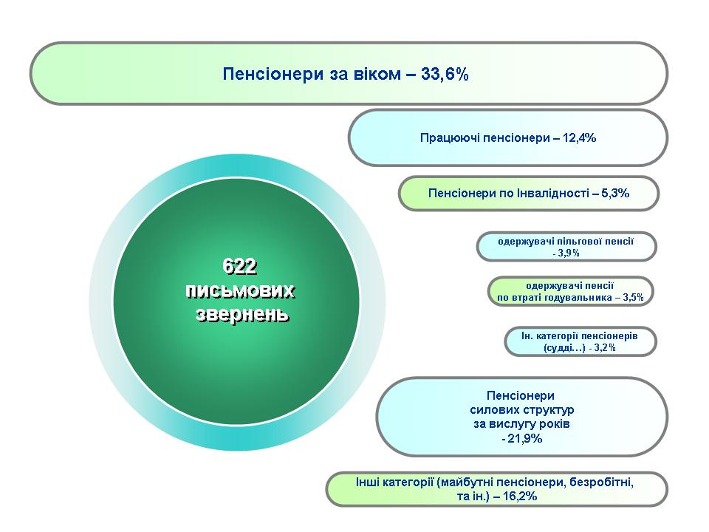
За ознакою надходження переважна частина письмових звернень надійшла первинно. Також 4 заявника направляли звернення повторно та у 7 випадках надходили дублетні звернення, що становить відповідно 0,6% та 1,1% від загальної кількості письмових звернень.
З метою недопущення надання неоднозначних, необґрунтованих
або неповних відповідей звернення громадян розглядаються досвідченими фахівцями головного управління. Під час їх розгляду перевіряються матеріали пенсійних справ, надається допомога у витребуванні документів.
По співвідношенню кількості письмових звернень до кількості пенсіонерів (на 1000 осіб) найбільше звернень надійшло від мешканців м. Нова Каховка
(52 звернення або 2,57 звернення на 1000 пенсіонерів), м. Херсон (відповідно 212 або 2,25). Найменше від мешканців Іванівського (1 або 0,28) та Горностаївського (2 або 0,43) районів.
Рейтинг районів Херсонської області щодо співвідношення кількості письмових звернень громадян на 1 тисячу пенсіонерів наведений нижче.

Рейтинг районів по кількості письмових звернень громадян
на 1 тис. пенсіонерів протягом І півріччя 2018 року
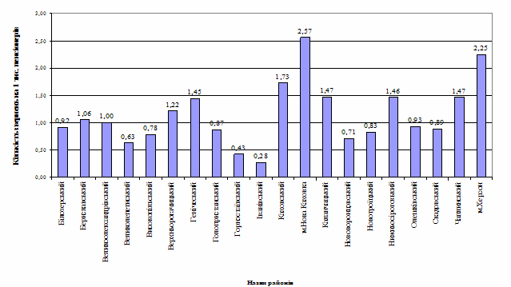

Через державну установу «Урядовий контактний центр» протягом поточного року надійшло 792 звернення, що на 353 одиниці більше
ніж за аналогічний період минулого року та становить 180,4% від рівня попереднього року.

Кількість звернень громадян, які надійшли з державної установи
«Урядовий контактний центр» за І півріччя 2018 року

Звернення | І півріччя 2017 року | І півріччя 2018 року | відхилення | +,- до відповідного періоду 2017 року
Всього, в т.ч.: | 451 | 792 | 341 | 75,6%
1. Від персіонерів силових структур | 12 | 62 | 50 | 416,7%
2. Від інших категорій громадян: | 439 | 730 | 291 | 66,3%
При перерахунку кількості звернень на 1 тисячу пенсіонерів, найбільше звернень через ДУ “УКЦ” надходило від мешканців Новотроїцького
(34 звернення або 3,54 звернення на 1000 пенсіонерів) та Генічеського (відповідно 51 або 3,21) районів. Найменше від мешканців Верхньорогачицького (2 або 0,61), Високопільського (4 або 1,05) та Великолепетиського (6 або 1,26) районів.
Рейтинг районів Херсонської області щодо співвідношення кількості звернень громадян, що звернулись через державну установу “Урядовий контактний центр” на 1 тисячу пенсіонерів.

Рейтинг районів по кількості звернень громадян, що звернулись через державну установу “Урядовий контактний центр” на 1 тисячу пенсіонерів
протягом І півріччя 2018 року

Всі звернення, що надходили до головного управління, опрацьовані
з дотриманням вимог та термінів, передбачених Законом України
“Про звернення громадян”.
Для отримання від громадян пропозицій стосовно удосконалення роботи в головному управлінні працює телефон «довіри» та безпосередньо в приміщенні розміщено скриньку «довіри».
Головне управління Пенсійного фонду України в Херсонській області
і надалі продовжуватиме роботу із забезпечення всебічного розгляду звернень громадян. Питання підвищення якості обслуговування громадян залишається пріоритетним напрямком роботи головного управління Пенсійного фонду України в Херсонській області.
IХ. ВЕДЕННЯ РЕЄСТРУ ЗАСТРАХОВАНИХ ОСІБ ДЕРЖАВНОГО РЕЄСТРУ ЗАГАЛЬНООБОВ’ЯЗКОВОГО ДЕРЖАВНОГО СОЦІАЛЬНОГО СТРАХУВАННЯ

З метою якісного формування та ведення реєстру застрахованих осіб Державного реєстру загальнообов’язкового державного соціального страхування в області налагоджена постійна співпраця органів Пенсійного фонду України зі структурними підрозділами Державної фіскальної служби України (далі – ДФСУ) з питань своєчасного та достовірного подання страхувальниками звітності про застрахованих осіб.
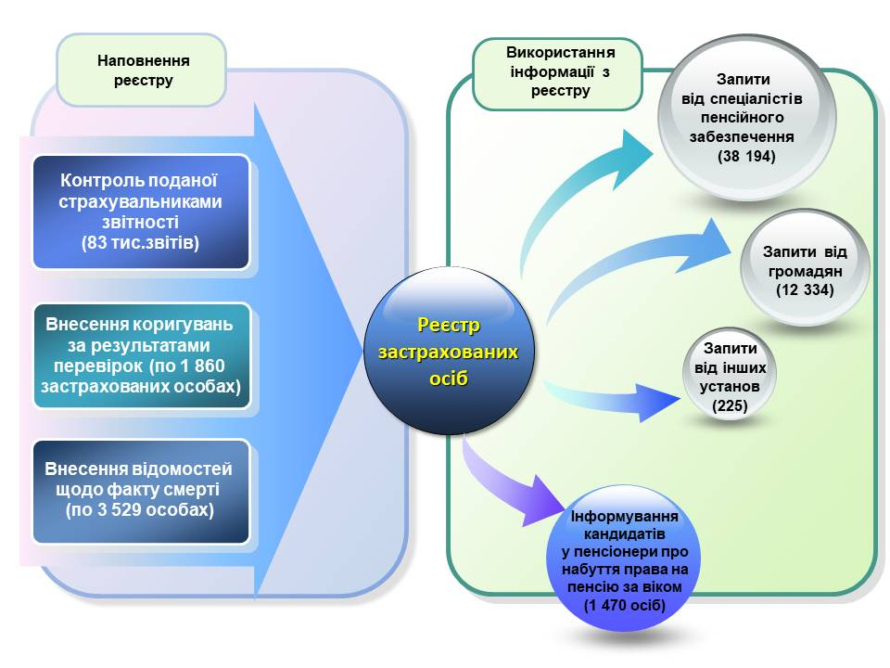
За І півріччя 2018 року платниками області до органів ДФСУ подано 83,0 тис. звітів, що на 1,1 тис. звітів або на 1,3% більше в порівнянні з аналогічним періодом 2017 року.
Забезпечується постійний контроль за повнотою та достовірністю формування відомостей, які надходять до реєстру застрахованих осіб від органів ДФСУ. Проводиться щоденний моніторинг звітності страхувальників на наявність помилок та здійснюється зворотній зв’язок з роботодавцями з метою надання консультацій щодо виправлення помилок, які стосуються компетенції органів Пенсійного фонду України.
За результатами проведеного аналізу спеціалістами управління інформаційних систем та електронних реєстрів у І півріччі виявлено 2579 звітів, які не завантажено до веб-підсистеми СПОВ-МЗ/ЄСВ, та відповідно дані про застрахованих осіб не потрапили до реєстру застрахованих осіб. Страхувальників було повідомлено про виявлені помилки та надано консультації щодо їх виправлення. Завдяки проведеній роботі станом на 01.07.2018 виправлено 2548 таких звітів, або 99% від загальної кількості виявлених, робота по інших триває.
Організовано роботу щодо внесення коригувань до відомостей, що містяться в реєстрі застрахованих осіб за 2000-2010 роки. Відповідно до вимог Постанови правління Пенсійного фонду України від 03.12.2013 № 25-2 за результатами 1069 проведених перевірок внесено коригування до індивідуальних відомостей 1860 застрахованих осіб.
Забезпечено взаємодію структурних підрозділів управління Фонду щодо використання даних реєстру застрахованих осіб. За І півріччя поточного року надано 38,9 тис. довідок про нараховану заробітну плату застрахованих осіб за запитами відділів з питань призначення та перерахунку пенсій та 12,3 тис. довідок безпосередньо за запитами застрахованих осіб. Крім того, від правоохоронних органів та інших організацій опрацьовано 225 запитів.
Функціонує програмне забезпечення для формування в розрізі підприємств переліку застрахованих осіб, які у найближчому кварталі набувають право на пенсію за віком.
В області організовано роботу щодо поширення дистанційних форм обслуговування громадян серед мешканців регіону. Так, у результаті проведеної роботи, станом на 01.07.2018 на Веб - порталі електронних послуг Пенсійного фонду України зареєстровано 63,1 тис. мешканців області, з початку року кількість користувачів зросла на 11,6 тис. осіб, темп росту – 122,5%.
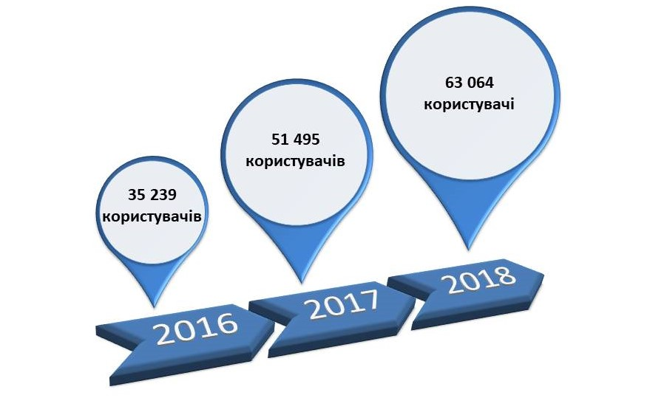
Відсоток населення Херсонської області у віці 18 років і старше, що зареєструвалось на веб-порталі складає 7,4. Найвищий відсоток забезпечили спеціалісти в Каховському (20,7%), Іванівському (14,8%), Нижньосірогозькому (12,7%) та Верхньорогачицькому (12,0%) районів. На недостатньому рівні проводиться робота по забезпеченню вищезазначеного показника спеціалістами в м.Херсоні (3,7%), в Генічеському районі (3,9%) та в м. Нова Каховка (5,5%).
З метою покращення обслуговування громадян з травня поточного року ПФУ впроваджено індивідуальне СМС-інформування про призначення, перерахунок, припинення або поновлення виплати пенсії, а також про накопичений страховий стаж та відповідно сплату страхових внесків.
На 01.07.2018 вже близько 1,9 тис. громадян відвідали центри обслуговування та надали згоду на отримання СМС-повідомлень від Пенсійного фонду.
Спеціалістами управління Фонду ведеться постійна робота щодо захисту прав застрахованих осіб, одним із аспектів якої є підтвердження стану сплати внесків страхувальниками. З метою виконання цього завдання в головному управлінні Фонду створено комісію з розгляду звернень робочих груп щодо приведення у відповідність інформації про стан сплати внесків. Спеціалістами відділу супроводження інформаційних систем та електронних реєстрів №1 управління інформаційних систем та електронних реєстрів проводяться роботи у підсистемі ЦС ОССВ2 щодо приведення у відповідність позначок про сплату внесків згідно з актами та контролюється стан відновлення позначок на центральному рівні.
Протягом 6 місяців 2018 року отримано 254 заяви від робочих груп щодо приведення у відповідність стану позначок про сплату, з яких задоволено 243 повністю та 2 задоволено частково.
Крім того, з метою уникнення порушень законодавства про оплату праці та організації спільної роботи з відділами наповнення бюджету щомісячно за даними поданих звітів до органів ДФСУ здійснюються вибірки страхувальників, які нараховують керівникам та працівникам заробітну плату менше мінімально встановленого законодавством розміру. Матеріали направляються до відділів супроводження інформаційних систем та електронних реєстрів №2, №3, №4 та №5.
За останніми звітними даними (за травень 2018 року) по області рахується 11,1 тис. працівників або 6,0% від загальної чисельності працюючих (185,6 тис. осіб), які отримували заробітну плату менше мінімально встановленого законодавством рівня (за умови повної зайнятості та основного місця роботи), що на 5,3 тис. осіб або на 32,1 % менше у порівнянні з січнем 2018 року.
Спеціалістами управління інформаційних систем та електронних реєстрів проводиться активна інформаційно-роз'яснювальна робота щодо необхідності нарахування заробітної плати не нижче мінімально встановленого розміру та правильного відображення виплат у звітності про нарахування єдиного соціального внеску. За результатами аналізу вибірок страхувальників формуються та направляються відповідні матеріали до державних та контролюючих органів з метою реалізації заходів, спрямованих на легалізацію заробітної плати та забезпечення соціальних гарантій працюючих.
З метою зменшення випадків надання недостовірних даних до реєстру застрахованих осіб Державного реєстру, а також висвітлення переваг дистанційних форм обслуговування громадян управліннями проводиться інформаційно-роз'яснювальна робота з питань ведення реєстру застрахованих осіб та надання електронних послуг за допомогою Веб-порталу. Так, з початку року проведено 182 семінари, брифінги та засідання круглого столу, на яких були присутні 2360 осіб, 141 виступ на радіо та телебаченні, а також 505 зустрічей в трудових колективах, видано та розповсюджено майже 7,7 тис. буклетів та пам’яток, опубліковано 302 матеріали у ЗМІ.
Х. РЕАЛІЗАЦІЯ ОСНОВНИХ НАПРЯМКІВ РОЗВИТКУ ІНФОРМАЦІЙНИХ ТЕХНОЛОГІЙ

У І півріччі 2018 року в області продовжувалась промислова експлуатація централізованої системи призначення та виплати пенсій на основі електронної пенсійної справи (далі – ППВП), в якій ведеться робота по призначенню та перерахунку пенсій, нарахуванню та формуванню виплатних відомостей. Крім того, розпочато тестову експлуатацію підсистеми «Фінансова звітність». Протягом періоду велась активна робота по виявленню помилок та недоліків зазначених підсистем. Зауваження, пропозиції та повідомлення про помилки в інформаційних підсистемах центрального рівня передаються до Пенсійного фонду засобами Технічної підтримки ІКІС ПФУ.
На базі управління військовослужбовців та деяких інших категорій громадян запроваджено в промисловому режимі передачу документації для виплати пенсій в електронному вигляді до АТ «Ощадбанк».
Також протягом ІІ кварталу поточного року проводилася тестова передача до АТ «Ощадбанк» в електронному вигляді виплатних відомостей, які сформовані у системі ППВП. В результаті чого проведено всі необхідні узгодження та перевірки для впровадження цього процесу з липня 2018 року в промислову експлуатацію.
У звітному періоді проводилась робота щодо забезпечення сертифікатами відкритих ключів осіб, які мають право використовувати електронно-цифровий підпис у підсистемах Пенсійного фонду України (для роботи з системами «Звернення», ППВП, формування та передачі виплатних відомостей до банків в електронному вигляді, шифрування конфіденційної інформації, тощо). Проведена робота щодо 100% забезпечення спеціалістів головного управління сертифікатами відкритих ключів для подання електронних декларацій. Станом на 30.06.2018 в акредитованому центрі сертифікації ключів Міністерства юстиції України для спеціалістів головного управління оформлено 585 сертифікатів відкритих ключів.
У зв’язку з реорганізацією органів Фонду в Херсонській області та зміною структури головного управління внесено зміни в «Порядок надання доступу до WEB-орієнтованих інформаційних систем», «Порядок проведення робіт з налагодження, ремонту (технічного обслуговування) комп’ютерного, периферійного та мережевого обладнання», «Технологічну інструкцію адміністрування ресурсів інформаційно-телекомунікаційної системи головного управління», розроблено методичні матеріали щодо налаштування облікових записів користувачів та політик безпеки на персональних комп’ютерах головного управління.
Протягом звітного періоду проводились роботи щодо організаційно-методологічного забезпечення функціонування комплексів оперативної та регламентної звітності в структурних підрозділах головного управління: створювались та надавались у використання методичні матеріали, інструкції, роз’яснювальні листи. Встановлено 40 оновлень для форм оперативної та регламентної звітності, 3 оновлення до комплексу бухгалтерського обліку, 3 оновлення до комплексів АРМ ОССВ та АРМ ОССВ2. Забезпечено розміщення 36 матеріалів, які висвітлюють діяльність органів Фонду в області, на офіційній сторінці головного управління на Веб-порталі ПФУ.
У І півріччі продовжувалась робота по розгортанню та експлуатації в усіх структурних підрозділах головного управління комплексної системи захисту інформації (далі - КСЗІ), яка спрямована на забезпечення конфіденційності та цілісності інформації, унеможливлення її блокування. Забезпечено контроль за дотриманням вимог КСЗІ в усіх структурних підрозділах, проведено роботи щодо налаштування політик безпеки на персональних комп’ютерах працівників головного управління. Розпочато роботу по внесенню змін в документацію КСЗІ
у зв’язку із реорганізацією органів Фонду в Херсонській області та зміною структури головного управління.
З метою забезпечення технічного захисту інформації в усіх вузлах ІТС ПФУ в області використовуються системи міжмережевого інформаційного захисту CheckPoint. Антивірусний захист робочих станцій забезпечується за допомогою програмного забезпечення ESET, оновлення якого відбувається щоденно в автоматичному режимі. Регулярно проводиться сканування антивірусними засобами усіх персональних комп’ютерів.
З метою підвищення професійного рівня працівників, які виконують функції адміністрування ВЕБ-орієнтованих підсистем центрального рівня та відповідають за розгортання та експлуатацію КСЗІ, у лютому 2018 року проведено семінар-навчання зі спеціалістами відділу адміністрування інформаційних систем та захисту інформації управління інформаційних систем та електронних реєстрів. Для попередження використання не за призначенням інформації, яка отримана з централізованих підсистем ПФУ, проведено додаткові інструктажі з працівниками Фонду про особливості доступу до інформаційних систем та відповідальність за використання відомостей, що містять службову та конфіденційну інформацію.
З червня поточного року у штатному розписі головного управління передбачено 2 штатні одиниці, в посадові обов‘язки яких входить забезпечення кіберзахисту та безпеки інформаційних технологій вузлів інформаційно-телекомунікаційної системи.
У І півріччі звітного року забезпечено розгортання системи аудіо- та відеофіксації прийому населення в 11 підрозділах обслуговування громадян (сервісних центрів) в різних районах Херсонської області. Станом на 01.07.2018 засобами аудіо- та відеофіксації забезпечені 13 сервісних центрів в області.
ХІ. РЕЗУЛЬТАТИ ВНУТРІШНЬОГО АУДИТУ ТА ІНШИХ КОНТРОЛЬНИХ ЗАХОДІВ

Протягом І півріччя 2018 року відділом контролю операційних процесів та відділом фінансового аудиту управління внутрішнього аудиту та фінансового контролю проведено 4 аудита відповідності за темами: «Оцінка стану організації роботи щодо контролю за виконанням страхувальниками приписів за результатами перевірок для забезпечення актуальності даних реєстру застрахованих Державного реєстру загальнообов’язкового державного соціального страхування» (далі – аудит відповідності виконання приписів), «Оцінка стану дотримання нормативно-правових актів з питань призначення (перерахунку) пенсій і обслуговування осіб, які звертаються до органів Пенсійного фонду України» (далі – аудит відповідності призначення пенсій і обслуговування осіб (м. Олешки)), «Оцінка стану дотримання нормативно-правових актів з питань призначення (перерахунку) пенсій і обслуговування осіб, які звертаються до органів Пенсійного фонду України», «Оцінка стану дотримання організаційно-розпорядчих документів у зв’язку з проведенням реорганізації територіальних органів Пенсійного фонду України в Херсонській області» та аудит ефективності на тему: «Оцінка роботи щодо ефективності внутрішнього контролю за повнотою виплати допомоги на поховання з урахуванням змін в чинному законодавстві з 01.10.2017» (далі - аудит ефективності виплати допомоги на поховання).
За результатами аудиторських досліджень виявлені окремі недоліки, які негативно вплинули на кінцеві результати діяльності структурних підрозділів головного управління Фонду. Аудиторськими групами надано 5 умовно-позитивних висновків та 26 рекомендацій, які містять чітко сформульовані завдання, спрямовані на удосконалення діяльності об’єкта аудиту.
У ході досліджень встановлено 22 фінансових порушення на загальну суму 22,43 тис.грн (переплати та недоплати пенсій), у т.ч.:
- 3 порушення, що призвели до втрат фінансових і матеріальних ресурсів, на загальну суму 0,01 тис.грн;
- 19 порушень, що не призвели до втрат, на загальну суму 22,42 тис.грн.
Основну частку фінансових порушень складають.
Крім того, виявлено 36 нефінансових порушень, з них, які виникли у зв’язку, з недотриманням актів законодавства, планів, процедур, розпорядчих документів – 20 випадків та 16 інших нефінансових порушень.
Також, протягом І півріччя 2018 року здійснено 2 інші контрольні заходи,
а саме перевірку стану організації роботи по призначенню та перерахунку пенсій управлінням пенсійного забезпечення військовослужбовців та деяких інших категорій громадян головного управління Фонду за період з 01 жовтня по 31 грудня 2017 року та перевірку стану організації роботи щодо дотримання вимог нормативно – правових актів при призначенні (перерахунку) пенсій та виплаті допомоги на поховання за період з 01 січня по 31 березня 2018 року у відділі з питань призначення та перерахунків пенсій військовослужбовців та деяких інших категорій громадян управління застосування пенсійного законодавства головного управління Фонду та відділі з питань виплати пенсій військовослужбовців та деяких інших категорій громадян управління з питань виплати пенсій головного управління Фонду. За результатами перевірок порушень фінансового характеру не виявлено.
Моніторинг врахування рекомендацій за результатами контрольних заходів

Протягом І півріччя 2018 року здійснено моніторинг результатів впровадження аудиторських рекомендацій по Херсонському об’єднаному управлінню та управлінню Фонду в м. Нова Каховка та за результатами аудиту ефективності виплати допомоги на поховання, аудиту відповідності виконання приписів, аудит відповідності призначення пенсій і обслуговування осіб
(м. Олешки).
Станом на 01.07.2018 з виявлених у ході внутрішніх аудитів фінансових порушень (22,43 тис.грн) усі 100% відшкодовано.
ХІІ. КОНТРОЛЬНО-ПЕРЕВІРОЧНА РОБОТА

У І півріччі 2018 року спеціалістами з питань контрольно-перевірочної роботи здійснено 3 987 перевірок та звірок.
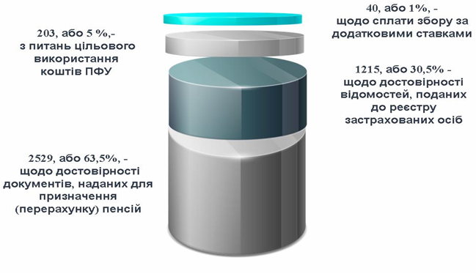
І. За 6 місяців 2018 року отримано щодо необхідності проведення перевірок 2 714 документів для пенсійного забезпечення громадян, з яких 1 873, або 69%, складають довідки по пенсіях нового призначення.
Спеціалістами відділів КПР здійснено 2 529 звірок достовірності документів, наданих для призначення (перерахунку) пенсій:
- 2 201 довідку (або 87%) підготовлено відповідно до службових записок спеціалістів пенсійного забезпечення в межах області;
- 328 звірок (або 13%) документів здійснено відповідно до листів, отриманих від територіальних органів Пенсійного фонду України та закордонних держав, з якими укладено міжнародні договори.
За видами проведених перевірочних заходів: 84% складають звірки довідок про заробітну плату та 16% перевірки щодо підтвердження факту роботи, пільгового характеру роботи тощо. Питома вага звірок (перевірок) документів, наданих для призначення (перерахунку) пенсій, по яких спеціалістами контрольно-перевірочної роботи виявлено невідповідність даних складає 32 %.
За результатами проведених звірок (перевірок) по одній пенсійній справі виявлено недоплату на 0,1 тис.грн, по 6 пенсійних справах обчислено переплату пенсійних коштів на загальну суму 80,2 тис.грн,

Мовою цифр | Контрольно - перевірочними заходами у 38 випадках упереджено недоплату пенсійних коштів та у 253 переплати попереджено.
ІІ. На виконання завдань щодо здійснення контролю за цільовим використанням коштів ПФУ здійснено 203 перевірки, у тому числі:

► 108 перевірок в ХД ПАТ «Укрпошта» та центрах поштового зв’язку (105 планових заходів та 3 перевірки поза графіком), під час яких проконтрольовано своєчасність та повноту виплати пенсійних коштів у 217 відділеннях поштового зв’язку. За результатами проведених перевірок та аналізу повернутих на рахунок головного управління Фонду коштів встановлено 30 порушень структурними підрозділами ХД ПАТ «Укрпошта» норм пенсійного законодавства при використанні пенсійних коштів на загальну суму 29,3 тис.грн, що виплачено неналежним особам. Кошти відшкодовано під час перевірок в повному обсязі.

Мовою цифр | За результатами контрольних заходів ХД ПАТ «Укрпошта» відшкодовано 29,3 тис.грн, надійшло 1,8 тис.грн від нарахування пені.
►52 перевірки щодо своєчасності зарахування, повернення коштів та правильності виплати пенсій та грошової допомоги у 48 філіях банківських установ, що становить 84,2% від загальної кількості філій банків, що підлягали перевірці.
За результатами 6 перевірок виявлено факти порушення термінів повернення списків до головного управління Фонду на зарахування пенсій та грошової допомоги на поточні рахунки пенсіонерів та описи до них, що не призвело до фінансового результату.
Під час планових перевірок банківських установ фактів несвоєчасного зарахування коштів на поточні рахунки пенсіонерів, несвоєчасного повернення не зарахованих коштів на поточні рахунки пенсіонерів, несвоєчасного повернення зарахованих коштів не встановлено.

► Здійснено 43 перевірки з питань додержання порядку перерахування пенсійних коштів установам (закладам), де особи знаходяться на повному державному утриманні. Перевірено всі заклади, де перебуває на утриманні 1 179 осіб, що отримують пенсію з бюджету Пенсійного фонду України, порушень не виявлено.
Всі контрольно-перевірочні заходи з питань цільового використання коштів Фонду проведено відповідно до затверджених щоквартальних планів проведення перевірок.

ІІІ. За заявами суб’єктів господарювання проведено 1 215 позапланових перевірок щодо достовірності відомостей, поданих до реєстру застрахованих осіб Державного реєстру загальнообов’язкового державного соціального страхування. Питома вага позапланових заходів, проведених на підприємствах, установах
і організаціях складає 94% (1 137), по фізичних особах - підприємцях - 6% (78 перевірок).

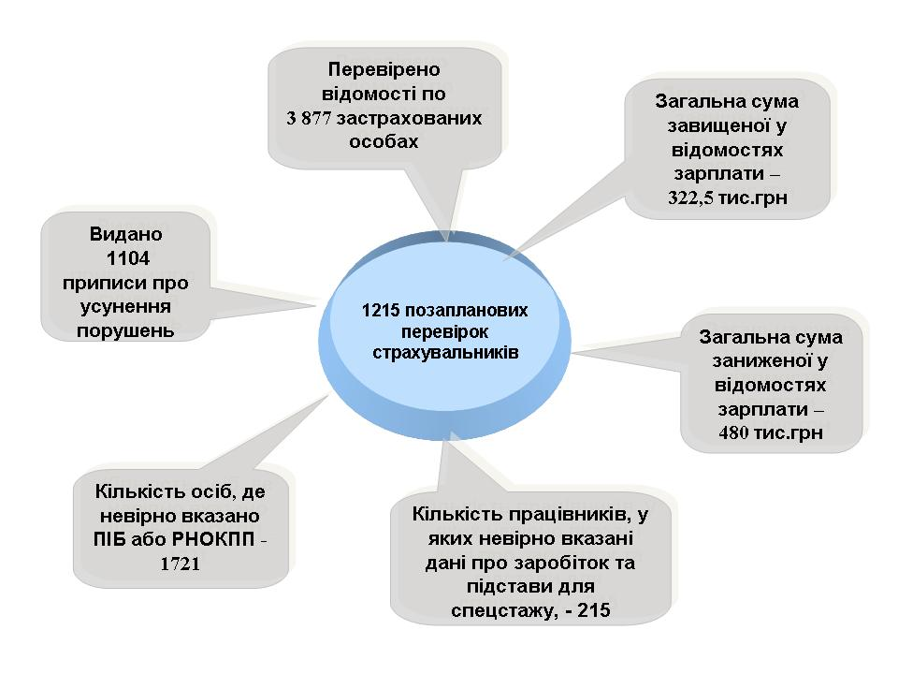
До пілотного модуля планування заходів державного нагляду (контролю) та збору інформації для запуску Інтегрованої автоматизованої системи державного нагляду (контролю) внесено дані про результати позапланових перевірок страхувальників, проведених спеціалістами відділів КПР у сфері загальнообов’язкового державного пенсійного страхування, які оформлено актом уніфікованої форми.

ІV. З питань повноти та своєчасності сплати збору на обов’язкове державне пенсійне страхування проведено 40 звірок зі структурними підрозділами регіонального сервісного центру МВС в області щодо повноти та своєчасності сплати збору з операцій з відчуження легкових автомобілів.

Мовою цифр | Під час звірок проконтрольовано повноту нарахування та сплату збору з операцій з відчуження легкових автомобілів по 1 046 особах, які здійснили першу державну реєстрацію легкових автомобілів, порушень не виявлено.

Розрахунково у І півріччі 2018 року одним спеціалістом відділу КПР в місяць здійснено 23 контрольно-перевірочних заходів, у тому числі по відділу КПР №1 – 23 перевірки, по відділу КПР №2 – 23, по відділу КПР №3 –25 та по відділу КПР №4 – 19 перевірок в місяць.
Мовою цифр | Загальний фінансовий результат від здійсненних у І півріччі 2018 року спеціалістами відділів КПР перевірок складає 31,1 тис.грн, що на 5,1 тис.грн більше ніж за аналогічний період 2017 року. Ефективність однієї перевірки в цілому по області у поточному році складає 8,8 грн.

ХІІІ. РОБОТА З ПЕРСОНАЛОМ

Штатна чисельність працівників головного управління станом на 01.07.2018 складає 649 штатних одиниць, з яких державних службовців - 629. Фактично укомплектовано 615 посад, що становить 94,8 % від необхідного,
в тому числі державних службовців - 596, або 94,8%.
У зв'язку із централізацією функціональних процесів відповідно до постанови Кабінету Міністрів України від 08.11.2017 № 821 “Деякі питання функціонування органів Пенсійного фонду України” в І кварталі поточного року завершена робота щодо реорганізації всіх підвідомчих управлінь Фонду області шляхом приєднання до головного управління. В результаті проведеної централізації в 2018 році та оптимізації підвідомчих управлінь в 2016-2017 роках скорочення штату працівників Фонду області становить 26,5% (або 234 штатних одиниць). В основному скорочення відбулося за рахунок спеціалістів з діловодства, ведення бухгалтерського обліку та виконання бюджету, персоналу та керівного складу.
Відповідно до структури головного управління 60% штату становлять працівники з питань пенсійного забезпечення. (Довідково: обслуговування громадян (154 шт.од.), призначення та перерахунку пенсій (170 шт.од.), з питань виплати пенсій (75 шт.од.).
Протягом І півріччя поточного року призначено 26 державних службовців: за результатами конкурсів - 23, за переведенням - 3 та звільнено 10 (у тому числі 1 - у зв'язку з обранням на виборну посаду, 5 - за угодою сторін, 1 - за переведенням, 3 - у зв'язку із скороченням штату).
Плинність кадрів із числа державних службовців станом на 01.07.2018 становить 1,7%, що в порівнянні з аналогічним періодом минулого року менше на 9,6 відсоткових пунктів. Найвищий показник плинності спостерігається в управлінні внутрішнього аудиту та фінансового контролю (7,1%) та управління персоналу та адміністративного забезпечення (4,1%).
90,8% (541 осіб) фахівців головного управління мають повну вищу освіту; 8,2% (49 осіб) - базову вищу; 1,0 % (6 осіб) - неповну вищу - це фахівці з питань пенсійного забезпечення, що призначені в 2002 році при прийнятті функцій призначення та виплати пенсій. Слід зауважити, що майже всі вказані спеціалісти (за виключенням одного) мають фахову освіту.

Якісний склад державних службовців органів Фонду області
станом на 01 липня 2018 року

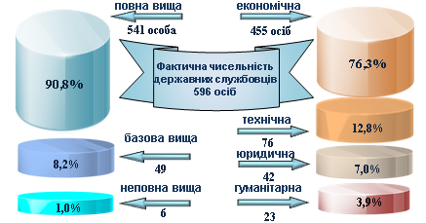
З метою підвищення професіоналізму державних службовців на базі головного управління в квітні місяці проведено І тур щорічного Всеукраїнського конкурсу “Кращий державний службовець”. В номінації “Кращий керівник” взяли участь 2 особи, в номінації “Кращий спеціаліст” – 8 осіб.
На базі Навчально-методичного центру Державного підприємства “Інформаційний центр персоніфікованого обліку Пенсійного фонду України”
у І півріччі 2018 року підвищили кваліфікацію 12 державних службовців головного управління, у тому числі 6 - категорія “Б” та 6 - категорія “В”.
Із загальної чисельності державних службовців 89,5% становлять жінки (552 осіб), з яких 39,3% (217 осіб) складає вікова група від 35 до 45 років. Основну частину серед чоловіків складають особи віком до 45 років - 63,1%
(або 41 особа із 65).
Всього, в головному управлінні налічується 347 (або 56,2%) державних службовців віком до 45 років. Середній вік працівників складає 43 роки.
Стаж державної служби більше 10 років мають 75,3% (449 осіб) фахівців системи Фонду області. 65,9% державних службовців (393 особи) пропрацювали
в органах Пенсійного фонду більше 10 років та ще 15,3% (або 87 осіб) мають стаж роботи в системі від 5 до 10 років.

Кількість державних службовців за стажем роботи в системі Фонду
станом на 01.07.2018

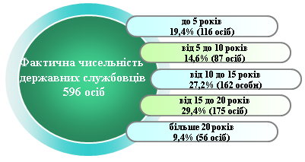

Станом на 01.07.2018 року із загальної чисельності державних службовців (672 особи) перевірку щодо застосування заборон відповідно до Закону України “Про очищення влади” пройшли 665 осіб, або 99%. На контролі залишаються перевірки по 7-ми особах, які на сьогодні тривають. Звільнених державних службовців за результатами люстрації немає.
XIV. ІНФОРМАЦІЙНО-РОЗ’ЯСНЮВАЛЬНА РОБОТА

Протягом І півріччя 2018 року головним управлінням Пенсійного фонду України в Херсонській області та відділами обслуговування громадян (сервісними центрами) проводилась різнопланова інформаційна кампанія серед широких верств населення області, на підприємствах, в організаціях та закладах
із працюючими громадянами, у сільських і селищних радах із населенням сільської місцевості, через засоби масової інформації, проводились засідання “круглого столу” із залученням соціальних партнерів.
Інформаційними заходами охоплено населення усіх міст та районів області, використовуються різні форми і методи інформування громадян та ініціювання до конструктивного діалогу щодо вдосконалення роботи органів Фонду. З цією метою регулярно проводиться анкетування мешканців області. Анкети розповсюджуються в громадських приймальнях, залах обслуговування управлінь Пенсійного фонду. Це дозволяє з’ясувати побажання пенсіонерів, реалізувати їх та підвищити якість обслуговування і рівень довіри мешканців області до органів виконавчої влади. Також в управліннях Фонду розташовані “скриньки довіри” в зручних для громадян місцях. Всі зауваження та пропозиції відвідувачів передаються безпосередньо до начальника головного управління Фонду в області.
У приміщеннях головного управління та відділах обслуговування громадян (сервісних центрах) Пенсійного фонду оформлено стенди з актуальної пенсійної тематики, створені інформаційно-роз’яснювальні куточки у сільських та селищних радах, ці відомості оперативно оновлюються. За звітній період було розміщено роз’яснень загальним накладом 5,8 тис. екземплярів. Розроблено буклети з інформаційними матеріалами, які розповсюджуються у відділеннях поштового зв’язку, банківських установах, селищних радах, під час прийому громадян. Серед населення поширено роз’яснювальної поліграфії накладом 27,5 тис. екземплярів.
Традиційним є інформування населення через друковані та електронні засоби масової інформації. Актуальні матеріали висвітлюються в обласних та місцевих періодичних виданнях, за допомогою телебачення та радіо. Органи Пенсійного фонду в області співпрацювали із 32 редакціями газет, що мають разовий тираж понад 470 тис. екземплярів, а також редакціями періодичних видань “Вісник Пенсійного фонду України” та “Пенсійний кур’єр”, з філією
ПАТ НСТУ “Херсонська регіональна дирекція Скіфія”, ТРК “ВТВ плюс”, ТРК “Херсон Плюс”, Каховською ТРК “Альфа плюс”, обласним радіо, радіо “Таврія”, радіо “Софія”, редакціями районного та міського дротового радіомовлення, радіоточками на місцевих ринках. Так, за звітний період надруковано 284 статті загальним тиражем понад 1,8 млн екз., виступи фахівців транслювались 133 рази на радіо та 563 - на радіоточках і через рупор на місцевих ринках. Питання з пенсійної тематики висвітлено під час 17 програм на телебаченні та у 122 рухомих інформаційних рядках.
Заходи масової комунікації за січень - червень 2018 року

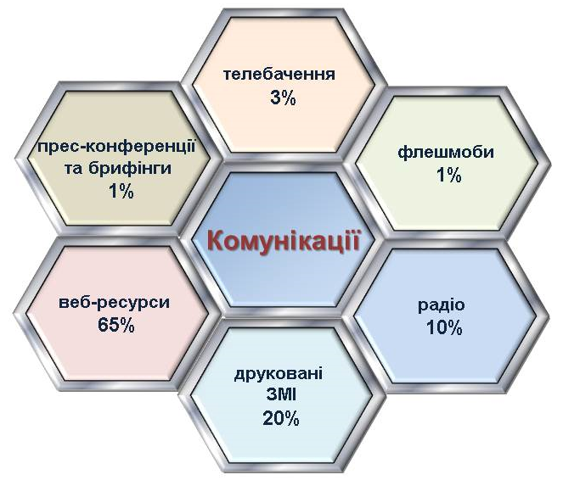

Регулярно в органах Фонду діють анонсовані “прямі” телефонні лінії
з керівництвом управлінь. Протягом 6 місяців 2018 року було проведено
8 “прямих ліній”. Інформацію про графік роботи “прямої” лінії в управліннях своєчасно надавалась через оголошення на стендах управління та в Інтернет мережі.
Для надання практичної та методичної допомоги організовано і взято участь у 147 семінарах із застрахованими особами та представниками кадрових служб області, проведено 63 засідання “круглого столу” та 74 зустрічі з керівниками підприємств, установ та організацій. У зазначених заходах взяли участь 2096 осіб.
У рамках роз’яснення діючого пенсійного законодавства, надання консультацій майбутнім пенсіонерам та фахових відповідей на індивідуальні запитання проведено 258 зустрічей з населенням за місцем проживання та
166 занять у “Школі майбутнього пенсіонера”. Під час 99 семінарів з тимчасово безробітними громадянами обговорено актуальні питання з 1447 особами.
Висвітлювались питання пенсійного забезпечення у зручний час для працюючих громадян під час 517 зустрічей з трудовими колективами (присутніх 7566 осіб).
З метою надання кваліфікованих роз’яснень людям поважного віку, як
у форматі лекцій, так і під час діалогу, посильної допомоги у соціальній адаптації людей у статусі “пенсіонер” регулярними є уроки в “Університеті третього віку”. Для інформування суспільства щодо діяльності органів Пенсійного фонду і соціальних послуг, які вони надають, організовано 7 Днів відкритих дверей, присутніх - 120 осіб.

Інформаційно-роз’яснювальна робота з громадськістю
за січень - червень 2018 року

Важливою ділянкою роз’яснювальної роботи органів Фонду
є роз’яснення серед майбутніх працівників - підростаючого покоління.
З метою висвітлення норм законопроекту щодо запровадження накопичувальної системи загальнообов’язкового державного пенсійного страхування, добровільної участі у системі загальнообов’язкового державного пенсійного страхування, роз’яснення пенсійного законодавства та створення мотивації для підростаючого покоління чітко усвідомлювати відповідальність за свою забезпечену старість проведено 29 уроків в навчальних закладах області. В заходах взяли участь 1041 особа.

Сучасні комунікації як засіб підвищення стандартів надання громадянам інформаційних послуг

Ми переконані, що самим ефективним засобом моніторингу громадської думки щодо діяльності органів Пенсійного фонду в області є безпосереднє спілкування з її жителями. Тому системна комунікаційна робота з мешканцями регіону є одним найважливіших напрямів діяльності. Все більшої популярності набувають консультації в режимі Skype-зв’язку. Органами Фонду в області проведено діалог із районними, сільськими та селищними головами щодо популяризації дистанційних послуг для мешканців найвіддаленіших куточків Херсонщини. Представників місцевої влади було переконано, що послуга
в режимі он-лайн - це дуже зручно, адже консультацію чи роз’яснення фахівця Пенсійного фонду можна отримати безпосередньо на місці, в селищній раді,
без зайвих клопотів та витрат часу на відвідування управління Фонду.
XV. Стан роботи Із загальних питань

Протягом І півріччя 2018 року головним управлінням здійснювалися заходи, спрямовані на закріплення позитивних тенденцій щодо зміцнення виконавської дисципліни в головному управлінні Пенсійного фонду в Херсонській області. Здійснювався моніторинг з районними структурними підрозділами щодо стану ведення загального діловодства, вхідної та вихідної кореспонденції, якісної підготовки документів.
Так, за звітний період до загального відділу та районних структурних підрозділів головного управління надійшло 48 032 документів, з них 365 контрольних. За І півріччя 2018 року головним управлінням було прийнято 990 власних рішень, з них: наказів з основної діяльності - 156, з господарських питань - 24, з кадрових питань - 647, про відрядження - 132, розпоряджень - 22, протокольних доручень - 9.
На адресу головного управління надійшло 365 контрольних документів
із них від :
 | І півріччя 2018 року
ВСЬОГО: | 365
Пенсійного фонду України | 242
Херсонської обласної державної адміністрації | 43
інших підприємств та організацій | 65
запити на публічну інформацію | 15
Всі контрольні документи розглянуті, та надані відповіді з дотриманням строків, передбачених чинним законодавством України.
Вихідних документів протягом І півріччя 2018 року зареєстровано головним управлінням – 56 938.
В області головним управлінням якісно та ефективно забезпечуються права громадян на доступ до публічної інформації. В кожному районному структурному підрозділі розміщено інформаційні стенди з матеріалами по публічній інформації, спеціальний розділ функціонував на веб-сайті головного управління Фонду в області. За І півріччя 2018 року до головного управління Пенсійного фонду України в Херсонській області надійшло 15 запитів на публічну інформацію.
Запитувачу надано відповідь у встановлені Законом України “Про доступ до публічної інформації” строки.

